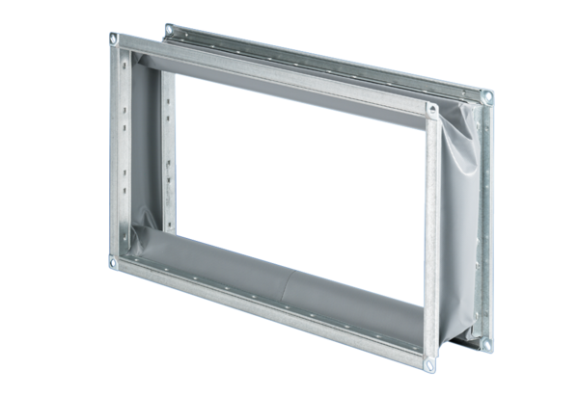Эластичный соединительный штуцер ELP 25Комплект поставки: 1 штукАссортимент: D
Номер артикула: 0092.0126Изготовитель: MAICO

